BBL00320BBL00320**UBND QUẬN LONG BIÊN**

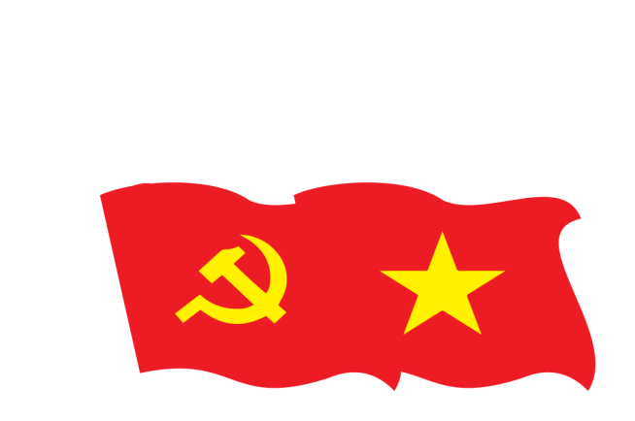**TRƯỜNG MẦM NON THƯỢNG THANH**

**BÀI DỰ THI**

**CUỘC THI VIẾT CHÍNH LUẬN BẢO VỆ NỀN TẢNG TƯ TƯỞNG CỦA ĐẢNG**

**BÀI VIẾT**

**“SỰ LÃNH ĐẠO CỦA ĐẢNG CỘNG SẢN VIỆT NAM**

**LÀ TẤT YẾU, KHÔNG THỂ PHỦ NHẬN”**

***(Thể loại bài viết : Tạp chí)***

**Thông tin tác giả:: Nguyễn Thị Thuỳ Linh**

**Ngày tháng năm sinh : 20/08/1992**

**Chức danh hiện tại: Phó Hiệu trưởng**

**Đơn vị công tác: Trường MN Thượng Thanh, Quận Long Biên – Hà Nội**

**Số điện thoại: 0975656918**

**Email: thuylinhnguyen200892@gmail.com**

***BBL00320***

***BBL00320***

***Hà Nội , tháng 4 năm 2024***